1. 实验目的
   1. 使用EWB软件模拟数值比较器，并完成仿真调试，电路分析；
   2. 进一步掌握数值比较器的工作原理。
2. 实验内容
3. 利用EWB电子实验室软件多媒体教程，学习如何使用EWB模拟出数值比较器；
4. 自己使用EWB模拟数值比较器，以此完成元器件的选取，电路连接，仿真调试以及电路分析；
5. 进一步分析数值比较器的功能，分析其工作原理。

3．实验步骤和实验结果

1. 选取元器件： 地，“VCC”直流电源，开关A、B，或非门3个，非门2个，彩色指示灯5个（a，b，a<b，a>b，a=b）：

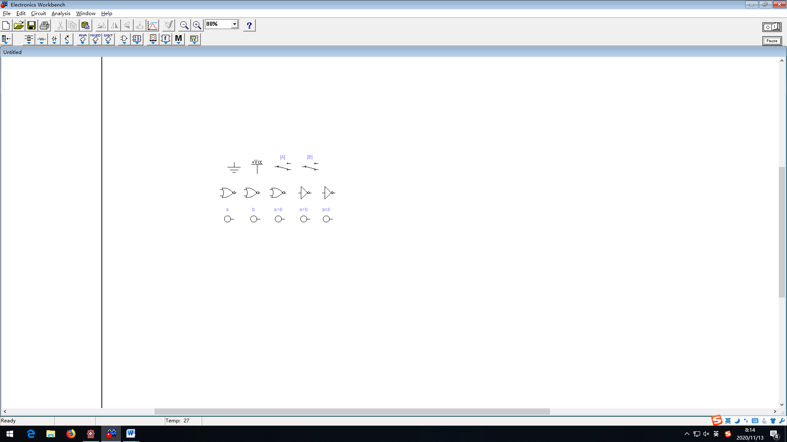

1. 根据电子多媒体教程连接电路：

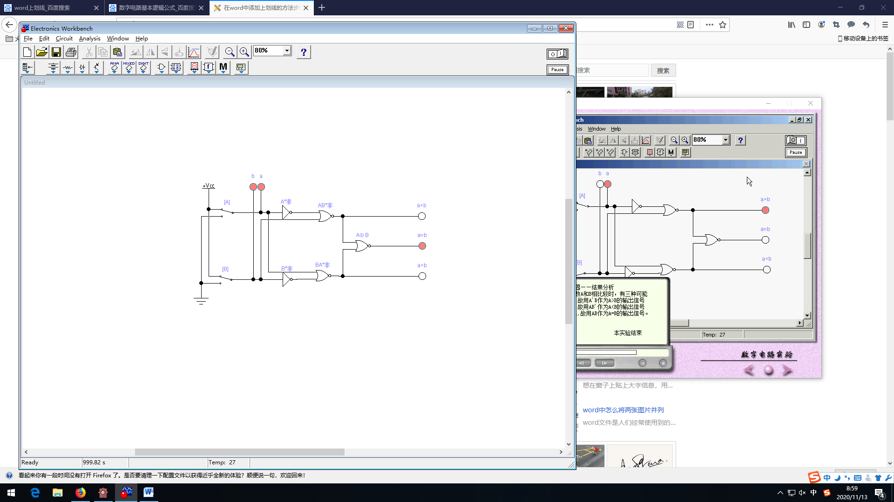

1. 仿真调试：通过控制开关A、B来实现数值比较器的功能（设当接地时为0，接电压源为1）

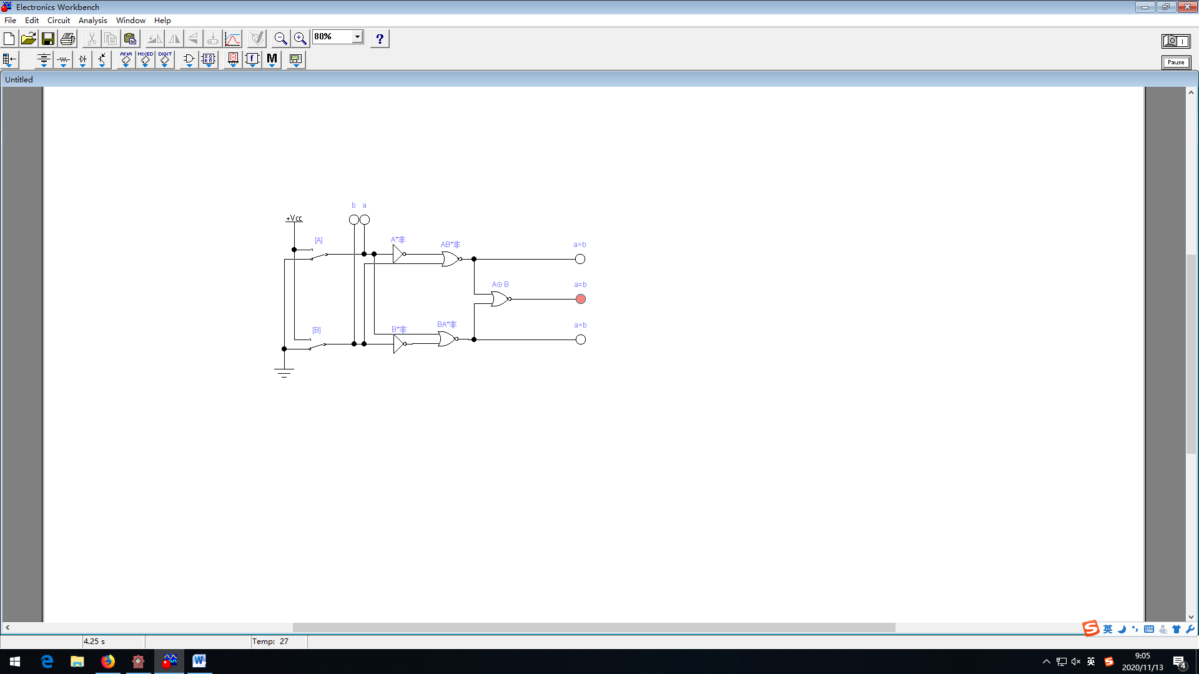 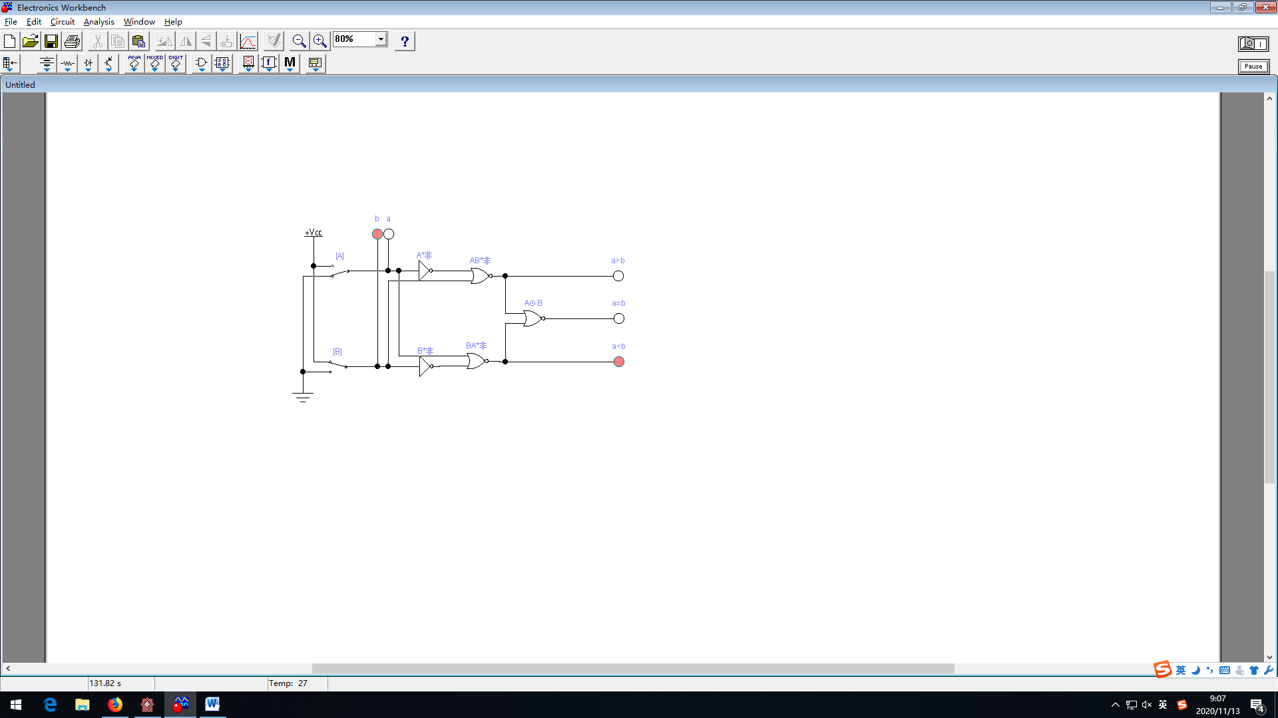

***A = 1，B = 1***

***A = 1，B = 0***

***A = 0，B = 1***

***A = 0，B = 0***

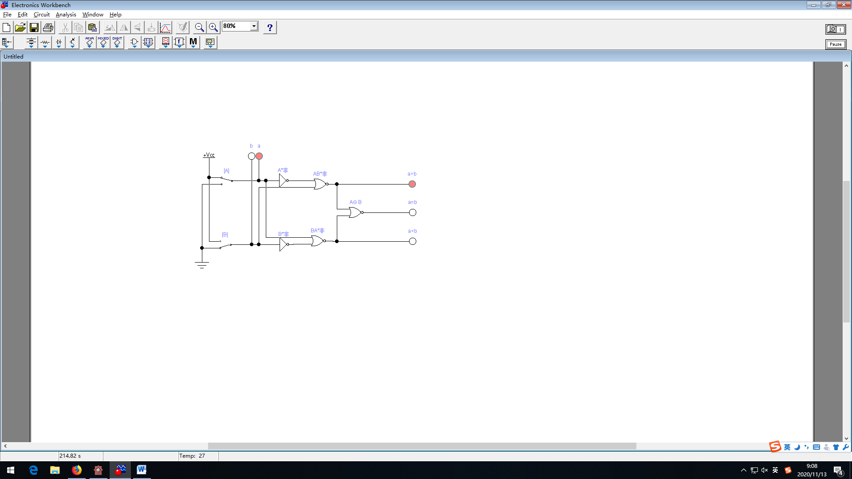 

1. 结果分析：

在两个1位二进制数A和B进行比较时，有三种可能性：

1. A>B时，A>B的输出信号灯亮；
2. A<B时，A<B的输出信号灯亮；
3. A=B时，A=B的输出信号灯亮。

4．分析与讨论

1. 由图分析得a>b对应的逻辑门为A ，a<b对应的逻辑门为B，而a=b对应的逻辑门为A⊙B。
2. 假设当开关接通直流电源时为高电平，状态为1，而接地时为低电平，状态为0；因此当A开关接地而当B开关接直流电源时，其所对应的逻辑门B为真，所以其对应彩色指示灯a<b亮，而其他两个逻辑门都为假。以此为例，这样通过开关接电源与否可以模拟出数值比较器。
3. 可以列出真值表：

|  |  |  |  |  |
| --- | --- | --- | --- | --- |
| 输入（设接地为0，接电源为1） | | 输出（设指示灯亮为1，不亮为0） | | |
| ***A*** | ***B*** | ***a>b*** | ***a=b*** | ***a<b*** |
| 0 | 0 | 0 | 1 | 0 |
| 0 | 1 | 0 | 0 | 1 |
| 1 | 0 | 1 | 0 | 0 |
| 1 | 1 | 0 | 1 | 0 |